2018级力学回忆版
2018级物理伯苓班回忆

一．填空
- 一质量为$m$的质点位矢随时间的关系为$r_{\left(t\right)}=\cos\left(πt\right)i+\sin\left(πt\right)j$求在$t=1$时质点相对于原点的角动量____________，此时的力矩__________。
- 一质点受到力$f\left(t\right)=\cos\left(\frac{2π}{T}t\right)i(T为常数，t为时间)$，则该质点从$t=o到t=T$的位移为__________，质点的动量改变量为_________。
- 一质量为$m$的质点初始时刻位于力场$\vec{f}=-\vec{r}$的中心，初始速度为$v$，则质点回到初始位置的最短时间为__________。
- 空间中有一质量为$M$，半径$R=5m$的均匀薄球壳，其内部有一质量同为$M$，距球壳中心$2m$的质点，求二者之间的万有引力_____________。
- 质量为$m$的物体在某种液体里自由沉降，所受粘滞阻力与速度的关系为$f=-kv^{2}$，求该物体的极限速度_____________。
- 质量为$m$，长为$L$的自由悬挂的绳子下端刚好接触到地面，现释放上端点，当一半落地时，绳子质心的速度为_________
- 一辆火车向观察者开来的时候为$250Hz$，开走的时候为$200Hz$，声速为340m/s,则火车的速度为__________。
- 两质量为$m$，长度为$l$的细棒，用一无摩擦的铰链连接成人字形，支撑于光滑的平面上。开始时，两棒与地面夹角为$30°$，细棒滑倒时，铰链落地的速度 _ _______。
- 一质量为$m$，长为$L$的细棒，绕一端以角速度$ω$旋转（忽略重力），则此棒相对于端点的的角动量为________，动能为__________。
- 波动方程为 $y\left(x,t\right)=cos⁡(2t+5x)$的一列简谐波在$x=2$处质点的振动方程为______，该波的相速为_______。
- 由牛顿第二定律可推出$F⋅ⅆr=ⅆ\left(\frac{mv^{2}}{2}\right)$，现已知$m$关于$v$的函数$m=\frac{m_{0}}{\sqrt{1-{\left(\frac{v}{c}\right)}^{2}}}$，则 $F⋅ⅆr=$_________。
- 写出《力学》中三个物理量的英文单词_____________________________________ _______________________________________________________________________________。

二．简答题
1. 光滑地面上一个质量$M$的物体和弹簧固连，左边一个质量为$m$子弹打入物体并没有射出。以此时为计时起点，求物体运动的$x(t)$函数

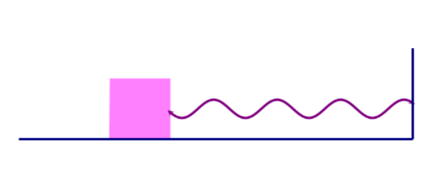
2. 一细杆被两根轻绳在两端吊在天花板上，杆长L，重力加速度g已知。现在剪断其中一根绳，求此瞬间杆绕质心轴转动的角加速度。

3.一力场的势能随位置坐标变化关系为$E_{p}\left(x\right)=-V_{0}cos⁡(kx)$。一质量为m的小球在x=0附近振动，试证明小球做简谐运动并求其圆频率。

4. 一根杆质量$M$，长$L$放置于在光滑水平面上，一个速度为$V_{0}$，质量为m的小球撞向其底部发生弹性碰撞（1）整个过程中哪几个量守恒；（2）碰撞完毕后小球正好静止，需要满足什么关系？（m与M的关系）
$v_{0}$

5.太空中静止的火箭，质量为$M_{0}$燃料相对火箭的喷出速度为 u,求当火箭质量为m时火箭的速度。

